Социально-значимый проект «ДАРИ ДОБРО»

Участники и авторы проекта: учащиеся 3 класса МКОУ СОШ с.Лазарево,
классный руководитель Р.М. Халиуллина,
родители учащихся.
Девиз проекта: Спроси у жизни строгой:
Какой идти дорогой,
Куда по свету белому
Отправиться с утра?
Иди за солнцем следом,
Хоть этот путь не ведом,
Иди, мой друг, всегда иди
Дорогою добра!

Мероприятия по плану реализации проекта:
О: Операция «Я природе помогу»
Учащиеся класса совместно с родителями подготовили кормушки из бросового материала для себя и для воспитанников детского сада «Родничок», собрали материалы для презентации о птицах. Провели торжественное открытие столовой для птиц, где в течение зимы вместе с ребятами детского сада будут кормить их и вести наблюдения.
Во время осеннего похода силами третьеклассников подготовлены ограждения для муравейников.
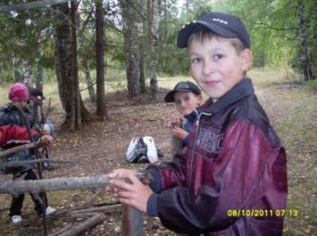
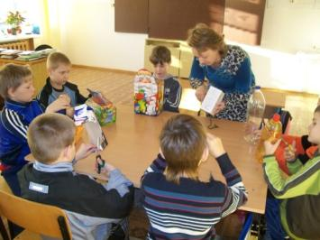

Только вместе, только дружно
Помогать природе нужно!
Лишь тогда всем повезёт-
Радуйся, лесной народ!

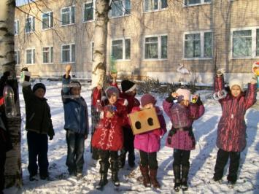
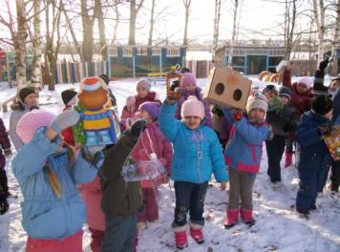
Р: Радушный приём
Встреча поколений была посвящена Дню пожилого человека. К празднику школьники подготовили монтаж, концертные номера, интересные вопросы для интервью, подарки, выставку рисунков «Моя бабушка», «Мой дедушка».
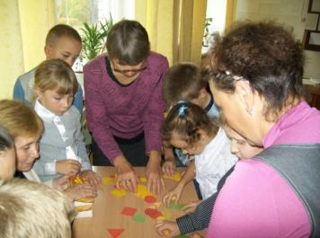
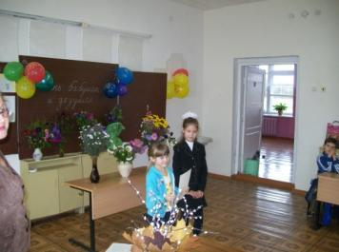

Бабушек добрых
любят все дети,
Дедушкам добрым —
наши приветы!

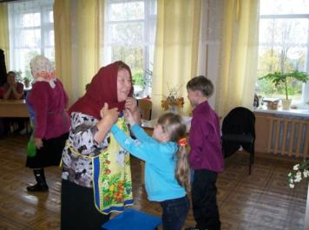
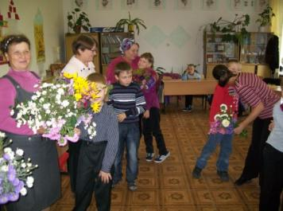

О: «О милой мамочке моей»
В честь Дня матери ученики 3 класса пригласили своих мам на самый настоящий бал! Для этого разучили танцы: вальс, катиньон, польку, менуэт, познакомились с правилами поведения на балу. Ребята подготовили поздравления, конкурсы, провели для мам мастер-класс «Как танцевать польку»

Мамочка, милая, нежная, славная,
Добрая, умная и лучезарная,
В ладонях я счастье тебе подарю,
«Спасибо» за все я тебе говорю.

